

**ALAT DETEKSI KECEPATAN KENDARAAN BERBASIS ARDUINO UNO**

PROPOSAL TUGAS ULANGAN AKHIR SEMESTER

Diajukan Sebagai Salah Satu Syarat Untuk Memenuhi Matakuliah Embedded System

**Disusun oleh :**

1. **Muhammad Aufa Rijal (19040079)**
2. **Muhammad Munawar Zandi (19040033)**
3. **Syahrul Fajar Maulana (19040112)**

**PROGRAM STUDI DIPLOMA III TEKNIK KOMPUTER**

**POLITEKNIK HARAPAN BERSAMA TEGAL**

**2021**

# KATA PENGANTAR

Puji syukur kami panjatkan kehadirat Tuhan Yang aha Esa karena dengan rahmat, karunia, serta taufik dan hidayah-Nya kami dapat menyelesaikan proposal tentang *ALAT DETEKSI KECEPATAN KENDARAAN BERBASIS ARDUINO UNO* ini dengan baik meskipun banyak kekurangan didalamnya. Dan juga kami berterima kasih pada bapak Jimmy Wijaya Sabara, S.T selaku Dosen mata kuliah Embeded System Politeknik Harapan Bersama yang telah memberikan tugas ini kepada kami.

Kami sangat berharap proposal ini dapat berguna dalam rangka menambah wawasan serta pengetahuan kita mengenai cara membuat alat pendeteksi kecepatan kendaraaan. Kami juga menyadari sepenuhnya bahwa di dalam proposal ini terdapat kekurangan dan jauh dari kata sempurna. Oleh sebab itu, kami berharap adanya kritik, saran dan usulan demi perbaikan proposal yang telah kami buat di masa yang akan datang, mengingat tidak ada sesuatu yang sempurna tanpa saran yang membangun.

Semoga proposal sederhana ini dapat dipahami bagi siapapun yang membacanya. Sekiranya proposal yang telah disusun ini dapat berguna bagi kami sendiri maupun orang yang membacanya. Sebelumnya kami mohon maaf apabila terdapat kesalahan kata-kata yang kurang berkenan dan kami memohon kritik dan saran yang membangun dari Anda demi perbaikan proposal ini di waktu yang akan datang.

Tegal, 29 November 2021

Penyusun

# DAFTAR ISI

KATA PENGANTAR I

DAFTAR ISI II

DAFTAR GAMBAR IV

DAFTAR LAMPIRAN V

BAB I PENDAHULUAN 1

1.1 Latar Belakang Masalah 1

1.2 Perumusan Masalah 2

1.3 Batasan Masalah 2

1.4 Tujuan 2

1.5 Manfaat 2

1.5.1 Bagi Mahasiswa 2

1.5.2 Bagi Politeknik Harapan Bersama 3

1.6 Bagi Masyarakat 3

1.7 Sitematika Penulisan Laporan 3

BAB II TINJAUAN PUSTAKA 5

2.1 Review Literatur 5

2.2 Hasil Akhir Yang Diharapkan 6

BAB III WAKTU DAN METODE PEMBUATAN 7

3.1 Waktu Pembuatan 7

3.2 Langkah – Langkah Pembuatan 7

a. Alat dan Bahan 7

b. Langkah Pembuatan 8

LAMPIRAN 11

# DAFTAR GAMBAR

Gambar 3.1Menyiapkan breadboard, arduino, dan LCD 8

Gambar 3.2Menghubungkan kabel jumper ke pin LCD 8

Gambar 3.3Menyatukan aliran kabel jumper 9

Gambar 3.4Menghubungkan kabel jumper ke arduino 9

Gambar 3.5Memasang IR Proximity 10

Gambar 3.6 Memrogram arduino 10

Gambar 3.7Hasil akhir 10

# DAFTAR LAMPIRAN

Lampiran 1 Skematik Projek menggunakan Proteus 11

Lampiran 2 Kode program 13

# BAB I PENDAHULUAN

## Latar Belakang Masalah

Alat pengukur kecepatan berfungsi untuk mengukur seberapa cepat kendaraan yang melintas di jalan. Berdasarkan Permenhub No. 111 Tahun 2015, batas kecepatan di jalan tol luar kota tidak boleh lebih dari 100 Km/jam. Sedangkan kecepatan di jalan tol dalam kota berkisar antara 60 Km sampai 80 Km/jam. Adapun untuk kecepatan kendaraan di jalan arteri dalam kota berkisar 40 Km/jam, sedangkan kecepatan di jalan pemukiman maksimal 30 Km/jam. Faktanya masih banyak pengguna kendaraan yang tidak mematuhi peraturan lalu lintas, terutama mengenai kecepatan kendaraan itu sendiri.

Untuk mengetahui kecepatan kendaraan di jalan raya diperlukan suatu detektor kecepatan yang mampu bekerja secara otomatis kemudian mengirimkan data informasi mengenai pemilik kendaraan di LCD. Sistem detektor kecepatan ini adalah alat untuk mendeteksi kecepatan kendaraan, dimana sensor yang telah diletakan di jalan raya akan mengirimkan data ke LCD mengenai informasi data kecepatan.Desain prototype ini sangat sederhana yaitu dengan menggunakan dua buah sensor IR Sensor sebagai input data untuk mendeteksi adanya suatu kendaraan yang melintas, setelah data waktu tempuh kendaraan tersebut diperoleh maka data akan di proses oleh sebuah mikrokontroler arduino uno kemudian data hasil pengolahan tersebut akan ditampilkan pada sebuah display berupa LCD 16*2, selain itu juga sistem ini dilengkapi dengan suatu indikator berupa buzzer yang akan berfungsi pada saat terjadi pelanggaran lalu lintas dimana pada saat pengendara melebihi batas kecepatan maksimum yang telah ditentukan maka buzzer secara otomatis akan berbunyi.

## Perumusan Masalah

Berdasarkan penentuan dari latar belakang di atas, maka dapat diambil rumusan masalahnya yaitu :

Bagaimana cara merancang alat pendeteksi kecepatan kendaraan berbasis arduino uno ?

## Batasan Masalah

Dalam Batasan masalah yang dihadapi diperlukan ruang lingkup permasalahan, hal ini bertujuan agar pembatasan tidak terlalu meluas. Maka ruang lingkup yang akan dibahas yaitu :

1. Menggunakan mikrokontroler Arduino Uno
2. Menggunakan dua buah IR Proximity Sensor
3. Alat ini diterapkan pada jalan raya rawan kecelakaan dan ramai
4. Alat akan memberikan bunyi buzzer jika mendeteksi kecepatan yang berlebih dari yang ditentukan.
5. Membahas mengenai pengukur kecepatan menggunakan sensor infra merah yang dikendalikan dengan menggunakan Arduino.
6. Parameter yang digunakan adalah jarak dan waktu tempuh yang akan menghasilkan angka kecepatan.

## Tujuan

Tujuan dari laporan ini adalah dapat merancang alat pendeteksi kecepatan kendaraan berbasis mikrokontroller arduino uno untuk mengetahui dan memberikan peringatan kepada kendaraan yang terdeteksi telah melaju dengan kecepatan lebih dari yang ditentukan.

## Manfaat

### Bagi Mahasiswa

1. Dapat mengimplementasikan ilmu yang telah didapatkan dalam proses pembuatan alat tersebut.
2. Dapat memotivasi mahasiswa menjadi seseorang yang produktif.
3. Menambah wawasan, pengetahuan serta keterampilan bagi mahasiswa mengenai bagaimana cara merancang alat pendeteksi kecepatan kendaraan tersebut.
4. Mengasah keterampilan mahasiswa dalam menciptakan sebuah produk / alat.

### Bagi Politeknik Harapan Bersama

1. Sebagai sumber referensi bagi mahasiswa dalam pembuatan tugas ulangan akhir semester.
2. Menjadi bahan evaluasi tingkat keberhasilan proses pembelajaran di Politeknik Harapan Bersama
3. Menjadi bahan acuan untuk mengembangkan kegiatan pembelajaran di Politeknik Harapan Bersama.

## Bagi Masyarakat

1. Menstabilkan trafik kendaraan dijalan raya
2. Mengurangi potensi terjadi nya kecelakaan

## Sitematika Penulisan Laporan

Dalam penulisan tugas ulangan akhir semester ini, dibuat sistematika penulisan agar mudah untuk dipahami dan memberikan gambaran secara umum kepada pembaca mengenai tugas ulangan akhir semester ini. Sistematika penulisan tugas ulangan akhir semester ini adalah sebagai berikut :

1. Bagian awal

Bagian awal berisi halaman judul, kata pengantar, daftar isi, daftar tabel, daftar gambar, dan lampiran. Bagian awal ini berguna untuk memberikan kemudahan. kepada pembaca dalam mencari bagian-bagian penting secara cepat.

1. Bagian isi terdiri dari tiga bab, yaitu :

BAB I PENDAHULUAN

Pada bab ini berisi latar belakang masalah, perumusan masalah, tujuan penelitian, manfaat penelitian, Batasan masalah, kerangka berpikir dan sistematika penulisan.

BAB II TINJAUAN PUSTAKA

Pada bab ini memuat review literatur dimana sumber sumber bacaan diambil dan hasil akhir yang diharapkan.

BAB III WAKTU DAN METODE PEMBUATAN

Pada bab ini berisi tentang detail waktu pembuatan alat dan langkah langkah yang digunakan dalam membuat alat pendeteksi kecepatan kendaraan ini.

# BAB II TINJAUAN PUSTAKA

## Review Literatur

Penelitian ini bertujuan untuk membuat alat pendeteksi kecepatan benda bergerak meggunakan sensor phototransistor berbasis mikrokontroler Arduino Uno. Mikrokontroler Arduino Uno berfungsi sebagai tempat memproses hasil yang diterima dari sensor IR Proximity yang akan dirubah menjadi sebuah data berupa informasi yang akan ditampilkan pada LCD (Liquid Crystal Display). Rangkaian sensor ini diaktifkan dengan tegangan supply +5 Vdc. LCD yang digunakan pada sistem pendeteksi benda bergerak ini adalah jenis LCD dengan tampilan 2x16 (2 baris dan 16 kolom). Alat ini dapat mendeteksi kecepatan benda bergerak jika benda melewati dari sensor pertama sampai ke sensor ke dua. Aspek monitoring kecepatan kendaran dijalan raya sangat dibutuhkan bagi pemilik kendaraan, khususnya jasa kendaraan angkutan umum dan barang. Kendaraan yang melaju dengan bebas dijalan raya sudah semestinya harus mematuhi aturan lalulintas. Kelalaian pengemudi yang sering terjadi dijalan raya memacu kendaraannya dengan kencang. Maka dengan perkembangan teknologi yang sangat pesat di elektronik dan komputer dibutuhkan monitoring kecepatan kendaraan untuk menghindari kecelakaan dan ketidak nyamanan pengguna jalan. Alat ini mempermudah monitoring laju kecepatan kendaraan yang bebas berjalan dijalan raya. Sistem monitoring ini menggunakan sensor IR Proximity, Buzzer dan Arduino Uno. Alat ini akan mempermudah pemantauan laju kendaraan jarak jauh, pendektesian laju kendaraan menggunakan sensor LM393 mendektesi putaran pada roda kendaraan, Buzzer digunakan sebagai memberi peringatan kepada pemilik kendaraan untuk menginformasikan laju kecepatan kendaraannya yang melampaui batas. Hal ini dilakukan agar meminimalkan tingakat kecelakan dijalanan. (Nataliana, Taryana, & M, 2011)

## Hasil Akhir Yang Diharapkan

Tulis disini

# BAB III WAKTU DAN METODE PEMBUATAN

## Waktu Pembuatan

|  |  |
| --- | --- |
| Pekan | Keterangan |
| Pekan ke-1 | Penyiapan alat dan mulai merancang proposal |
| Pekan ke-2 | Penyiapan alat dan mulai merancang proposal |
| Pekan ke-3 | Melengkapi proposal |
| Pekan ke-4 | Melengkapi proposal dan percobaan pembuatan alat |
| Pekan ke-5 | Melengkapi proposal dan percobaan pembuatan alat |
| Pekan ke-6 | Melengkapi proposal dan percobaan pembuatan alat |
| Pekan ke-7 | Melengkapi proposal dan percobaan pembuatan alat |
| Pekan ke-8 | Menyelesaikan proposal dan perancangan alat |

## Langkah – Langkah Pembuatan

## Alat dan Bahan

Alat dan bahan yang diperlukan untuk membuat alat pendeteksi kecepatan kendaraan berbasis arduino uno adalah sebagai berikut:

* Arduino Uno
* 2 buah IR Proximity Sensor
* LCD 16x2
* Project Board
* Buzzer
* Kabel Jumper
* Kabel power / Baterai
* Resistor

## Langkah Pembuatan

1. Siapkan breadboard kemudian letakkan arduino uno dan tancapkan pin pin LCD pada breadboard.

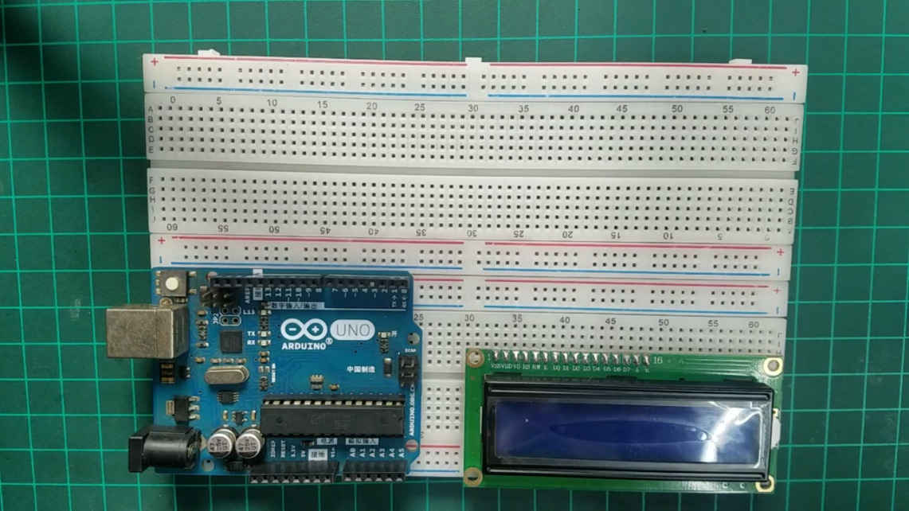

Gambar 3.Menyiapkan breadboard, arduino, dan LCD

1. Kemudian pasang kabel jumper dan resistor pada beberapa lubang breadboard yang terhubung pada LCD seperti gambar dibawah. Hubungkan VSS,RW,dan K ke Ground. Hubungkan VDD ke 5V arduino. Resistor pada pin V0 dua buah, satu untuk ground satu untuk 5V. dan resistor pada pin A ke 5V.

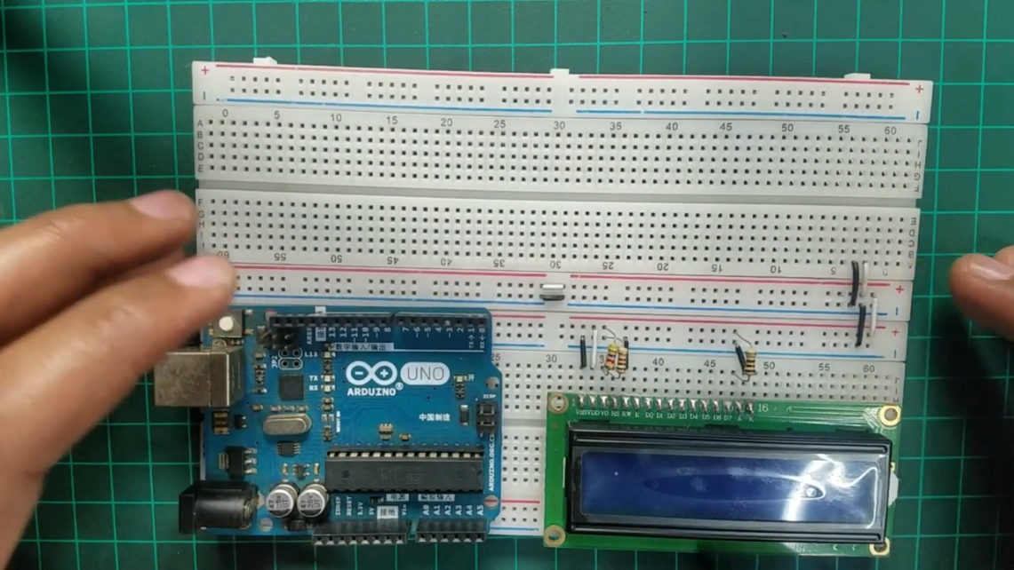

Gambar 3.Menghubungkan kabel jumper ke pin LCD

1. Kemudian hubungkan pin VDD dan pin yang satu aliran ke pin 5V arduino. Dan hubungkan pin VSS serta pin yang satu aliran ke pin Ground.

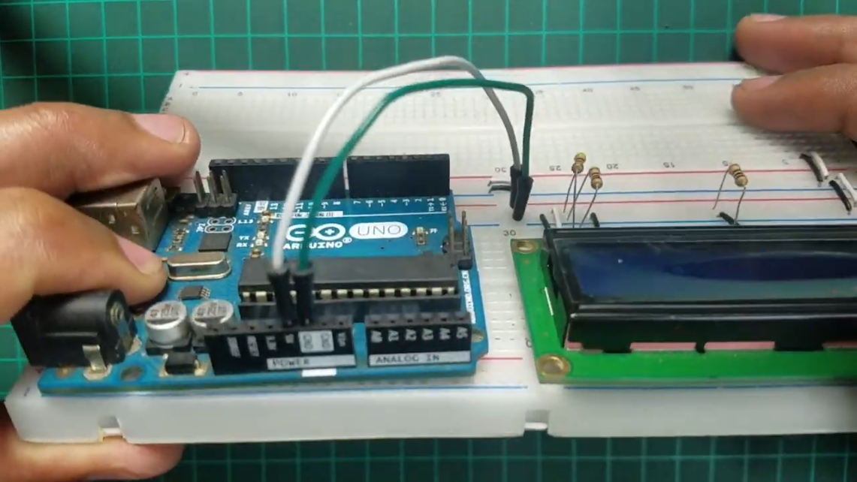

Gambar 3.Menyatukan aliran kabel jumper

1. Hubungkan pin RS ke pin 2 arduino, pin E ke pin 3 arduino, pin D7 ke pin 7 arduino, pin D6 ke pin 6 arduino, pin D5 ke pin 5 arduino, pin D4 ke pin 4 arduino. Buzzer pin OUT ke pin 13 arduino.

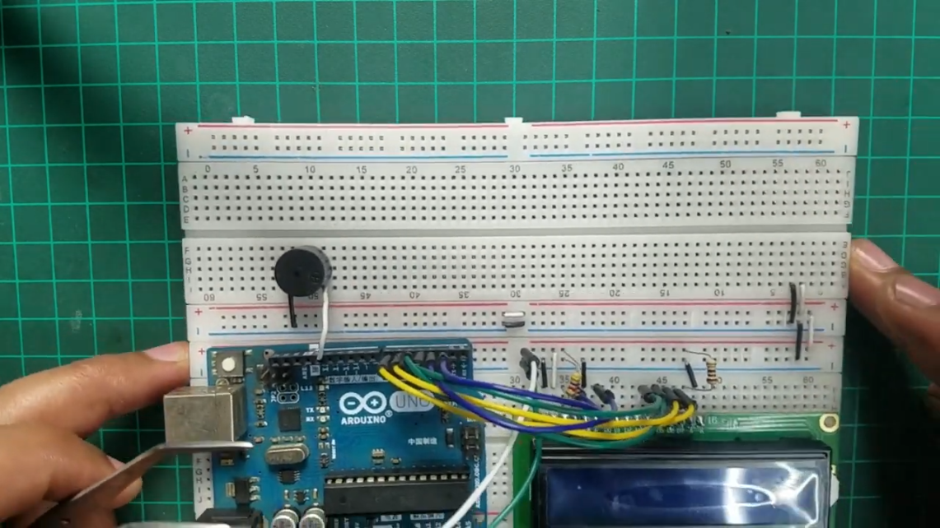

Gambar 3.Menghubungkan kabel jumper ke arduino

1. Kemudian pasangkan dua buah IR Proximity Sensor dan beri jarak sepanjang 10 cm. kemudian pin OUT IR sebelah kiri ke pin A0 arduino dan IR sebelah kanan pin OUT nya ke pin A1.

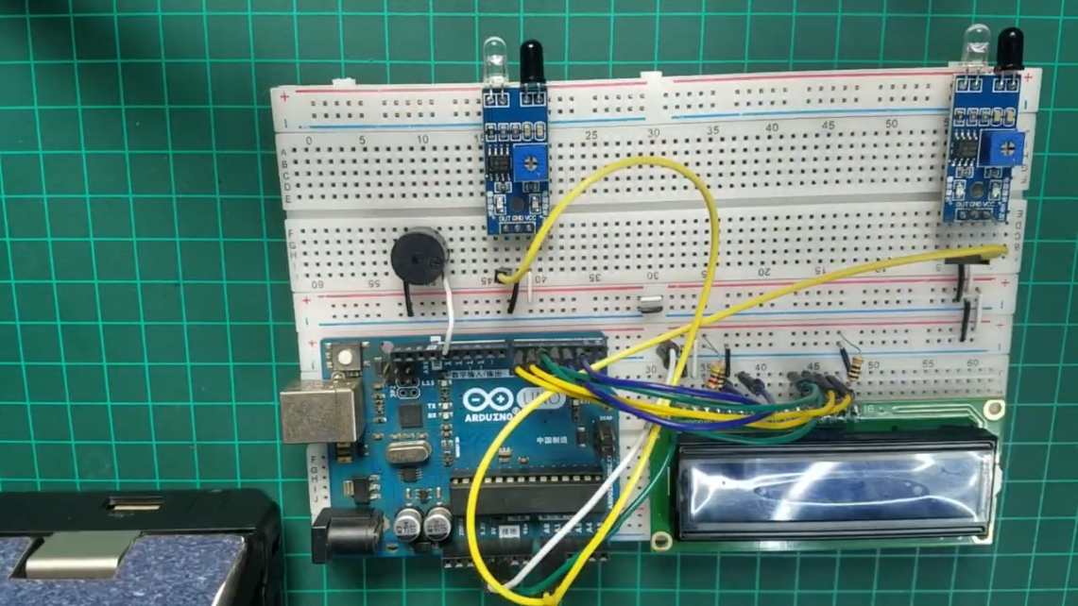

Gambar 3.Memasang IR Proximity

1. Setelah itu nyalakan arduino kemudian *flash* program menggunakan arduino ide kedalam arduino uno.

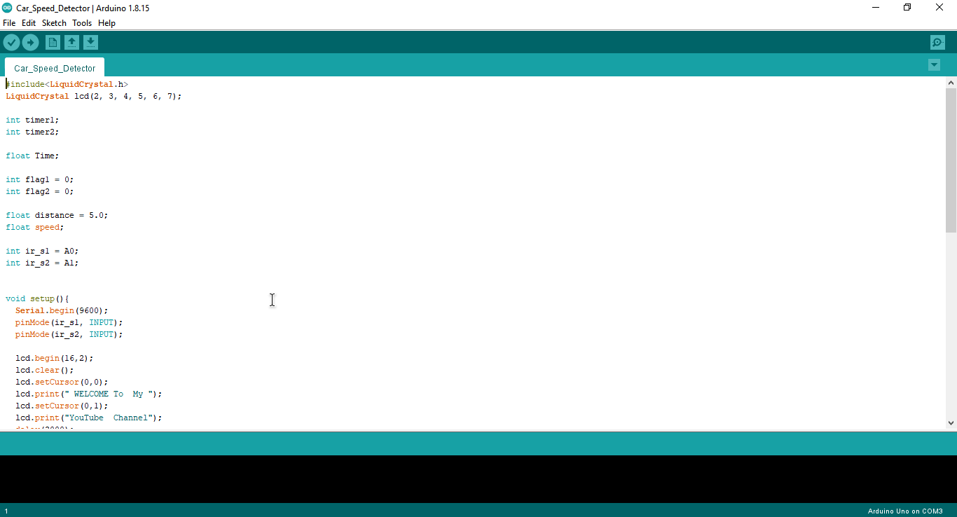

Gambar 3. Memrogram arduino

1. Projek siap digunakan

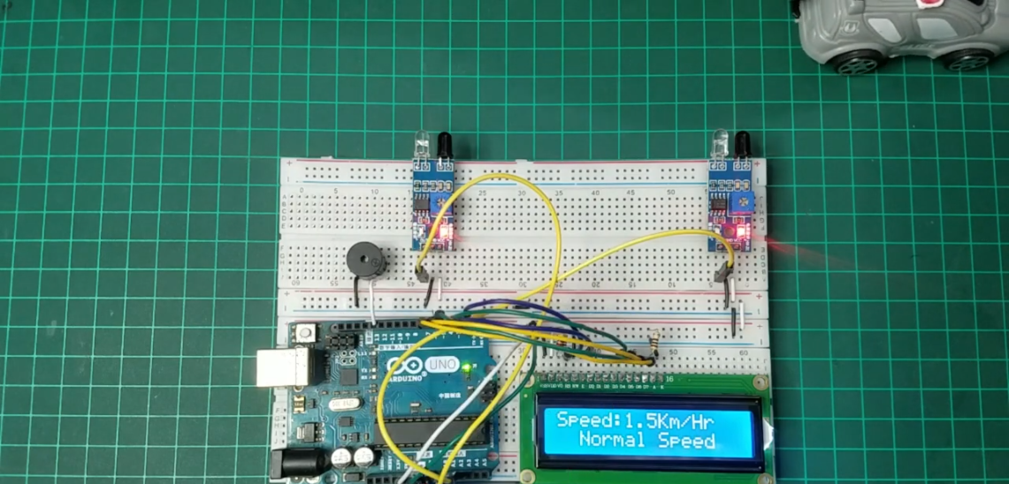

Gambar 3.Hasil akhir

# LAMPIRAN

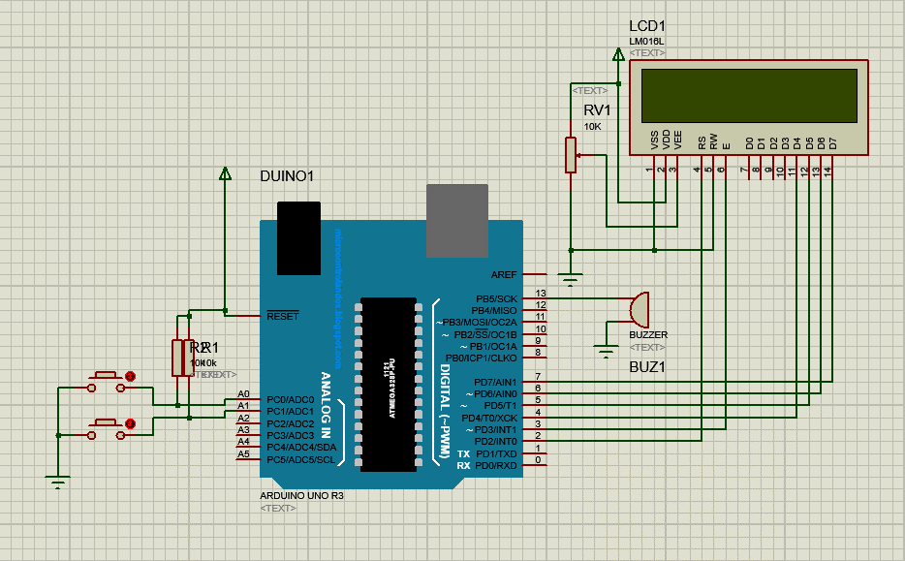

Lampiran Skematik Projek menggunakan Proteus

#include<LiquidCrystal.h>

LiquidCrystal lcd(2, 3, 4, 5, 6, 7);

int timer1;

int timer2;

float Time;

int flag1 = 0;

int flag2 = 0;

float distance = 5.0;

float speed;

int ir_s1 = A0;

int ir_s2 = A1;

void setup(){

Serial.begin(9600);

pinMode(ir_s1, INPUT);

pinMode(ir_s2, INPUT);

lcd.begin(16,2);

lcd.clear();

lcd.setCursor(0,0);

lcd.print(" UAS Embedded System ");

lcd.setCursor(0,1);

lcd.print("Kelompok 2");

delay(2000);

lcd.clear();

}

Lampiran Kode program

void loop() {

if(digitalRead (ir_s1) == LOW && flag1==0){timer1 = millis(); flag1=1;}

if(digitalRead (ir_s2) == LOW && flag2==0){timer2 = millis(); flag2=1;}

if (flag1==1 && flag2==1){

if(timer1 > timer2){Time = timer1 - timer2;}

else if(timer2 > timer1){Time = timer2 - timer1;}

Time=Time/1000;

speed=(distance/Time);

speed=speed*3600;

speed=speed/1000;

}

if(speed==0){

lcd.setCursor(0, 1);

if(flag1==0 && flag2==0){

lcd.print("Tdk ada kendaraan");

Serial.println("Tdk ada kendaraan");

}

else{lcd.print("Loading… ");}

}

else{

lcd.clear();

lcd.setCursor(0, 0);

lcd.print("Speed:");

lcd.print(speed,1);

lcd.print("Km/Hr ");

lcd.setCursor(0, 1);

if(speed > 50){lcd.print("Melebihi batas"); Serial.println("Melebihi batas"); }

else{lcd.print(" Normal "); }

delay(3000);

speed = 0;

flag1 = 0;

flag2 = 0;

}